Настройка подключения услуги Webstream.

Режимы работы ADSL модемов

Bridge: Для контроля и экономии оплачиваемого трафика предпочтительнее режим Bridge ADSL-модема, так как подключение к интернету происходит только по желанию пользователя. Это аналогично низкоскоростным диалапным (по картам) подключениям, но соединение с интернетом происходит быстро (чаще всего не более 1 секунды).

Минусы: одновременно в сети Интернет сможет находиться только один компьютер.

Плюсы: в случае неработы Интернета легче диагностировать проблему (по ошибке, которая выводится на экран монитора пользователя, после попытки подключения к Интернету).
Возможность в любой момент времени отключиться от Интернета.

Router: К Интернету подключается сам модем, от пользователя не требуется никаких дополнительных действий (включил компьютер – зашел в Интернет).

Минусы: При неработе Интернета сложнее диагностировать проблему.
Если тарифный план «Помегобайтный», практически невозможно контролировать трафик, что может привести к скачиванию большого объема информации (например, вирусами).

Плюсы: Возможность подключения нескольких компьютеров через один модем. Также не требуется постоянно подключения и отключения - модем будет постоянно подключен к Интернету.

Предварительные настройки компьютера.

- Необходимо настроить подключение по локальной сети в сетевых подключениях.

- Для входа в сетевые подключения выполняются следующие действия:

WindowsXP:

- Заходим в меню «Пуск»



- Нажимаем «Выполнить»

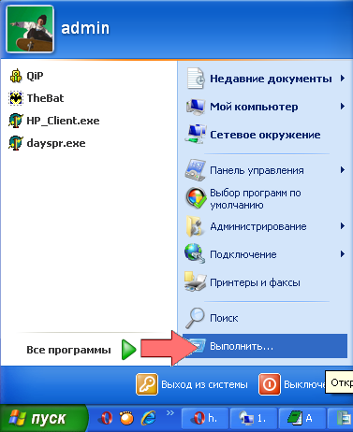

- В появившемся окне вводим следующее (можно скопировать здесь и вставить в окно Запуск программы):
%windir%\explorer.exe ::{7007ACC7-3202-11D1-AAD2-00805FC1270E}

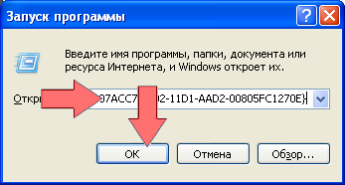

Нажимаем Ok.

- В окне «Сетевые подключения» заходим в «свойства» «подключения по локальной сети»

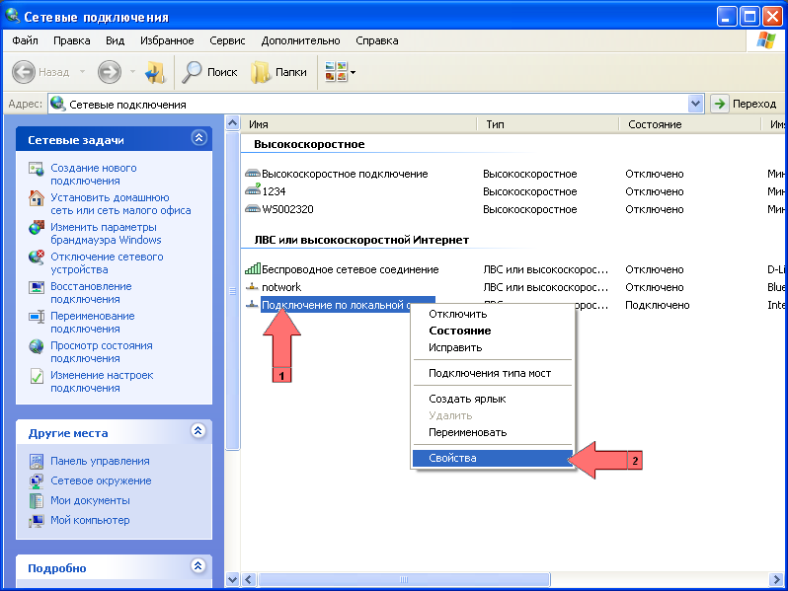

1: правой кнопкой мыши по «подключению по локальной сети».
2: в появившемся меню, нажимаем на «свойства».

- Настраиваем свойства подключения по локальной сети:

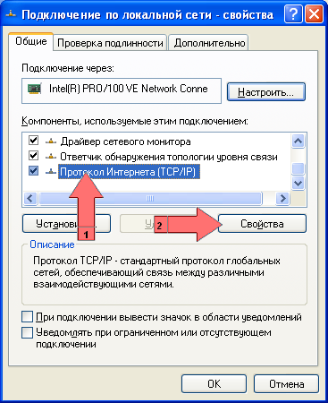

1: нажимаем на «протокол Интернета (TCP/IP)» левой кнопкой мыши 1 раз
2: нажимаем кнопку «Свойства»

Вводим IP-адреса как указано на картинке:

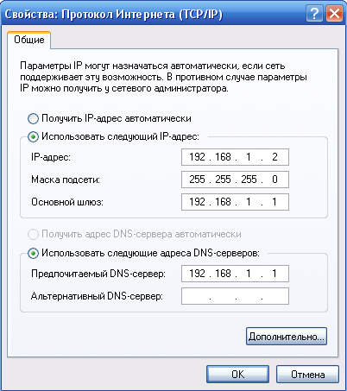

После чего везде нажимаем «OK».

Windows Vista:

- Заходим в меню «Пуск», в поле «Начать Поиск [1]» вводим строку
%windir%\explorer.exe ::{7007ACC7-3202-11D1-AAD2-00805FC1270E}

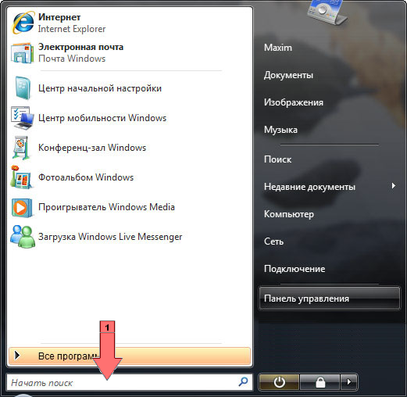

- Остальные действия такие же, как и в настройке WindowsXP начиная с пункта d.

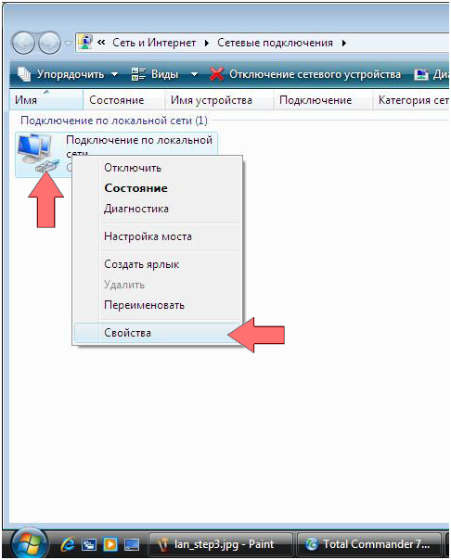

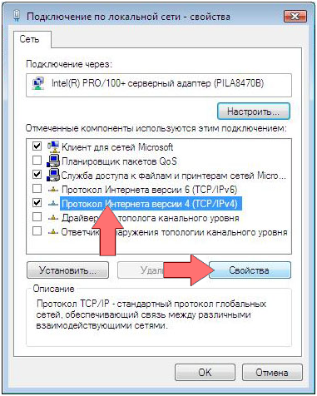
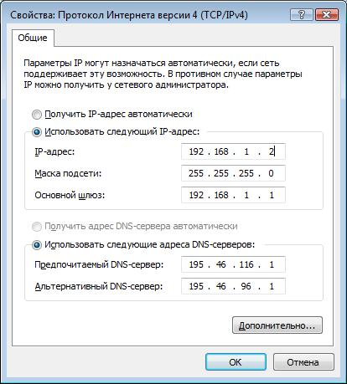

- Открываем Internet Explorer .
- В появившемся окне вводим следующее:

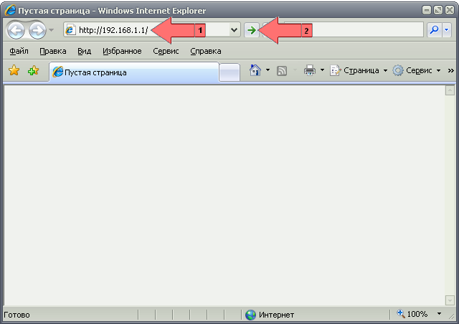

1: в строку адреса вводим http://192.168.1.1
2: нажимаем кнопку «перейти».

- Вводим имя пользователя: admin и пароль: admin

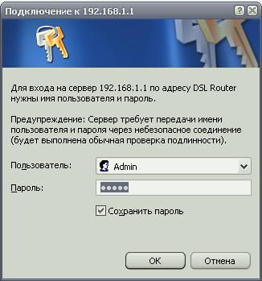

- Настраиваем модем:

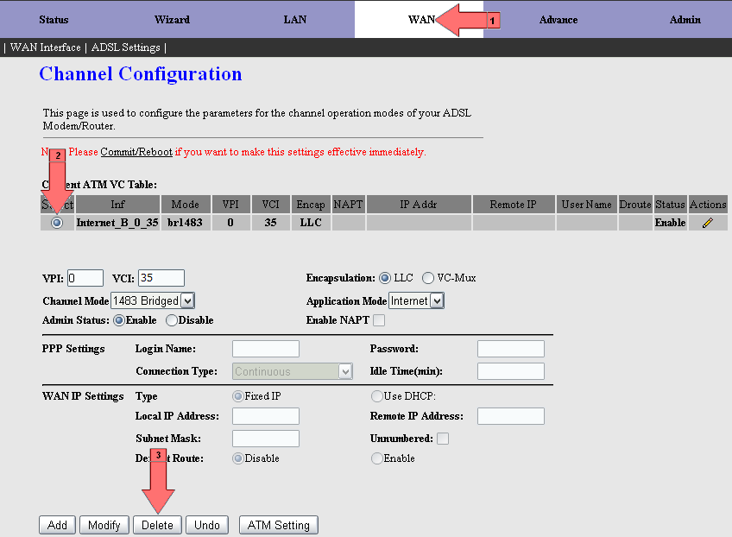

1: в верхнем меню нажимаем «WAN»;
2: нажимаем на подключение как показывает стрелочка [2];
3: нажимаем на кнопку «Delete»;
4: повторяем с пункта [2] до тех пор, пока не удалим все подключения.

Настройка модема Интеркросс в режиме Bridge.

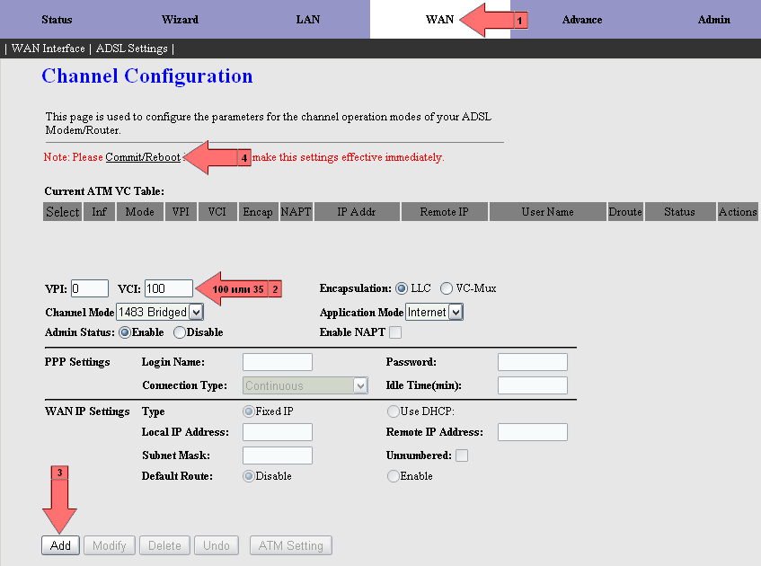

2: вводим параметр VCI = 100
Внимание: у некоторых абонентов параметр VCI может быть = 35;
3: нажимаем кнопку «Add».
4: после чего, для того чтобы подтвердить настройки нажимаем на ссылку
(см. стрелочку [4])

После настройки модема в режим Bridge, на компьютере необходимо создать высокоскоростное подключение (PPPOE).

Создание высокоскоростного подключения (PPPOE)

- Windows XP: см. тут http://stream.ru/equipment/zte_831a_ii/05/

- Windows Vista: см. тут: http://www.adslclub.ru/new/02/03/03.html

Настройка модема Интеркросс в режиме Router.

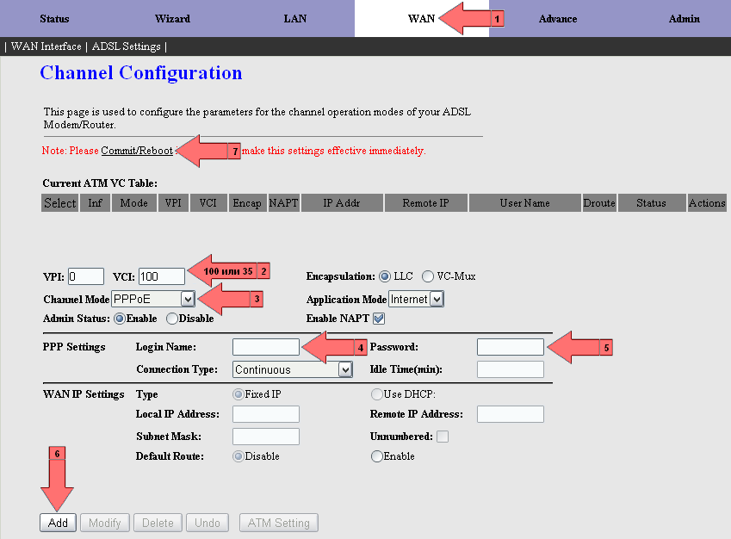

2: вводим параметр VCI = 100
Внимание: у некоторых абонентов параметр VCI может быть = 35;
3: меняем 1483 Bridged на PPPoE;
4: вводим имя пользователя предоставленные при заключении договоре
(WS0хххххх)*;
5: вводим пароль 9предоставленные данные при заключении договора*);
6: нажимаем кнопку «Add»;
7: после чего, для того чтобы подтвердить настройки нажимаем на ссылку
(см. стрелочку [7]).
*имя пользователя и пароль необходимо вводить так, как указано в договоре,
т.е. если буквы указаны прописными, следовательно, вводим их прописными.
Русских букв в пользователе пароле НЕТ. У подавляющего большинства
пользователей все буквы прописные.

Сброс настроек модема на заводские (дефолтные).

Сброс настроек необходимо осуществлять в следующих случаях:
- в случае невозможности вспомнить произведенных изменений в настройках ;
- модем работает не стабильно;
- на модеме не горит лампочка ADSL/Link. Иногда сброс настроек помогает исправить эту ситуацию.
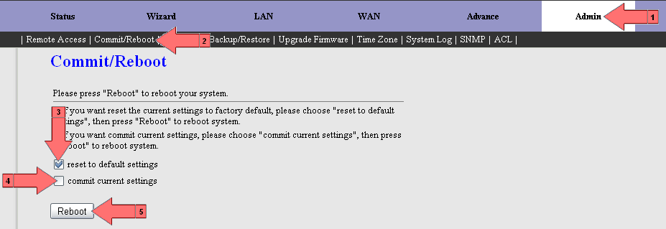

1: заходим в меню «Admin»;
2: нажимаем в подменю «Commit/Reboot»;
3: поставить галочку «reset default settings»;
4: убрать галочку «commit current settings»;
5: нажать кнопку «Reboot».

Возможные проблемы

- Отсутствует подключение по локальной сети – не установлены драйвера на сетевую карту.
- Подключение по локальной сети пишет: “сетевой кабель не подключен“ – проблема с кабелем, который соединяет модем и компьютер или модем выключен из питания.
- Ошибки при подключении высокоскоростного подключения (PPPOE):
- 691 имя пользователя или пароль недопустимы в этом домене:
    - имени пользователя или пароль введены не верно;
    - блокировка за задолженность по оплате;
    - отключить все локальные сети кроме той, в которую подключен модем, если таковые имеются.
    - неверная кроссировка на АТС, для проверки позвонить на 062.
- 678 (Windows XP) Подключение через Минимпорт WAN (PPPOE) или
815 (Windows Vista) Удаленный компьютер не отвечает
если на модеме горит лампочка ADSL/Link стабильно, не мигает:
    - Отключено подключение по локальной сети.
    - IP-адреса в протоколе интернета TCP/IP в подключении по локальной сети, введены не верно.
    - FireWall/Антивирус блокирует локальную сеть (необходимо его отключить)
    - Сбиты настройки на модеме (необходимо перенастроить модем).
    - Глобальная проблема – необходимо обратиться по 062 для прояснения ситуаци;
- 678 (Windows XP) Подключение через Минимпорт WAN (PPPOE) или
815 (Windows Vista) Удаленный компьютер не отвечает
если на модеме не горит лампочка ADSL/Link или мигает, потом тухнет:
    - Проверить телефонный кабель, если есть скрутки подчистить их и запаять.
    - Попробовать подключить модем напрямую, минуя сплиттер.
    - Проверить телефонную линию по телефону 24 -10 - 01.
    - Сбросить настройки модема на заводские (только если потом самостоятельно сможете его настроить).
    - Если ничего не помогло – звонить в 062
- 679 (Windows XP) Указанное назначение не достижимо или
814 (Windows Vista)Не найдено базовое подключение Ethernet
    - Отключено подключение по локальной сети (включить его)

